## Түркістан облысы

## Сауран ауданы

## «Бабайқорған» жалпы орта мектеп КММ

# Мұғалім портфолиосы

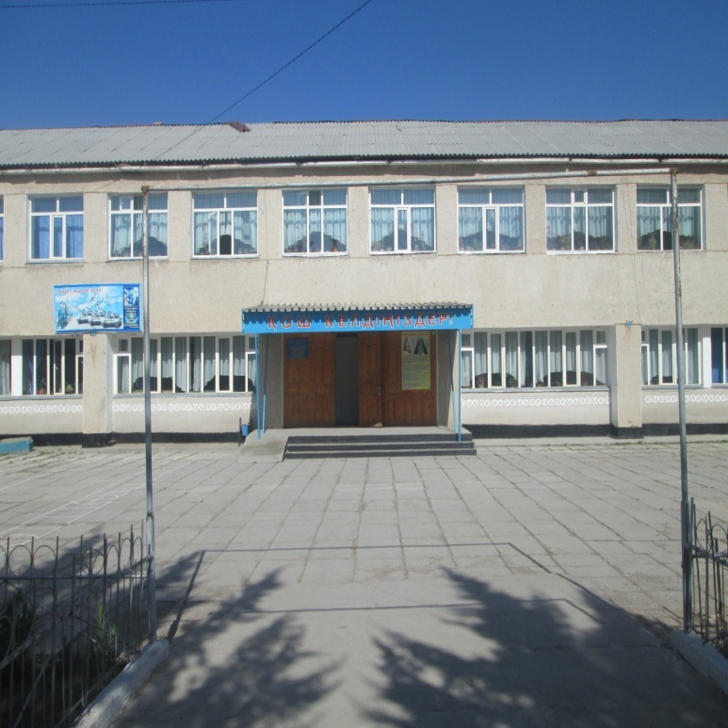

**Портфолио құрылымы**

**Мұғалім туралы мәлімет**

**«Бабайқорған» жалпы орта мектебі коммуналдық мемлекеттік мекемесінің**

**мектепалды даярлық сынып тәрбиешісі**

|  |  |  |  |
| --- | --- | --- | --- |
| **Калыбаева Камилаш Танкишовна**  Тегі, аты және әкесінің аты (б.ж.) | | |  |
| **06.11.2003ж жылдан бастап жұмыс атқарады**  Бастап/ (айы,жылы) (месяц,год), лауазымы) | | |
| ???????  (жеке сәйкестендіру нөмірі) | | |
| **ЖЕКЕ МӘЛІМЕТТЕР / ЛИЧНЫЕ ДАННЫЕ** | | | |
| 1. | Туған күні және жері | | 17.10.1967ж  Түркістан обл  Бабайқорған ауылы |
| 2. | Ұлты | | Өзбек |
| 3. | Отбасылық жағдайы, балалардың бар болуы | | Тұрмыс құрған, 3 перзент |
| 4. | Оқу орнын бітірген жылы және оның атауы | | 19.02.2003ж  Қазақ – Ресей университеті  20.07.2017ж  «Аймақтық әлеуметтік –  инновациялық университеті» |
| 5. | Мамандығы бойынша біліктілігі, ғылыми дәрежесі, ғылыми атағы (болған жағдайда) | |  |
| 6. | Шетел тілдерін білуі | |  |
| 7. | Мемлекеттік наградалары, құрметті атақтары (болған жағдайда) / Государственные награды, почетные звания (при наличии) | |  |
| 8 | Ғылыми-әдістемелік, өзге де еңбектері («Авторлық құқық және сабақтас құқықтар туралы» ҚР-ның 1996 жылғы 10 маусымдағы №6-1 Заңмен реттелген жағдайдағы) | |  |
| 9. | Жаза түрі, оны тағайындаукүні мен негізі (болған жағдайда)  Вид взыскания, дата и основания его наложения (при наличии) | |  |
| 10. | Соңғы үш жылдағы қызметінің тиімділігін бағалау нәтижесі | |  |
|  | **ЕҢБЕК ЖОЛЫ/ТРУДОВАЯ ДЕЯТЕЛЬНОСТЬ** | | |
|  | Күні / Дата | |  |
|  | қабылданған приема | босатылған увольнения |
| 1. | 06.11.2003 жж  01.09.2022ж | бүгінге дейін | Бұйрық №28 06.11.2003 жж  Бұйрық № 01.09.2022 |
|  | Кандидаттың қолы / Подпись кандидата | | ______________ күні / дата |
|  | Директордың қолы | |  |

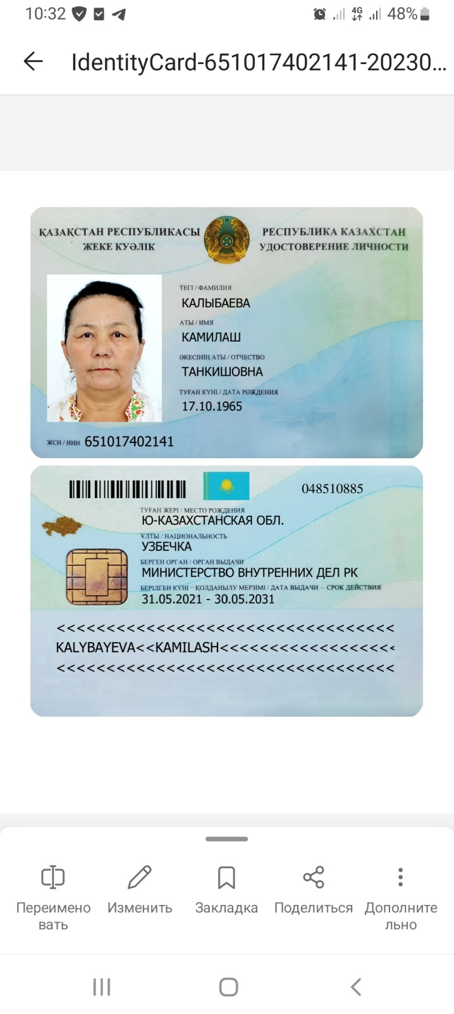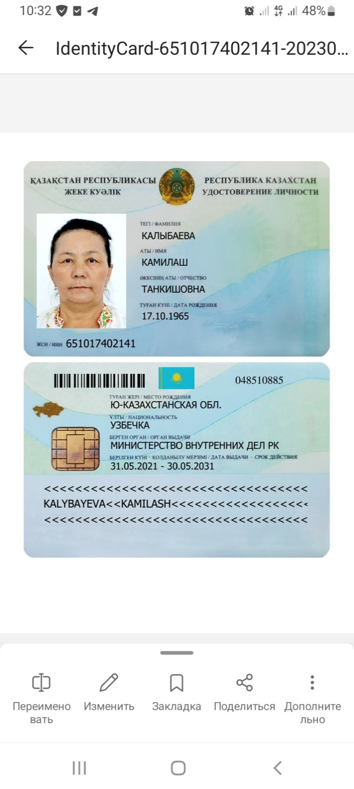

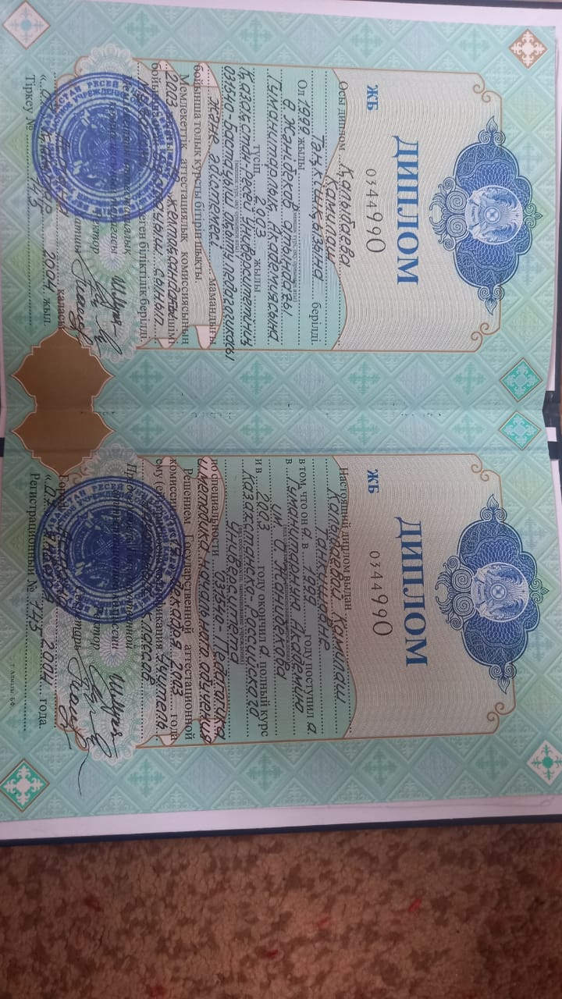 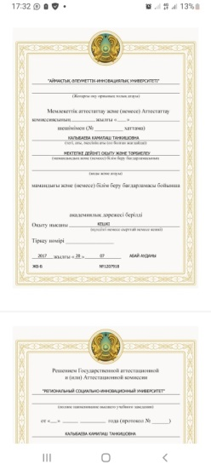

|  |  |  |  |  |
| --- | --- | --- | --- | --- |
| **«Бабайқорған» жалпы орта мектебі коммуналдық мемлекеттік мекемесі**  ***Мектепалды даярлық сынып тәрбиешісі Калыбаева Камилаш Танкишовна***  ***қол жеткізкен табыстары***  ***МАМАНДЫҒЫ БОЙЫНША БІЛІКТІЛІКТІ АРТТЫРУ КУРСЫНАН ӨТКЕНДІГІ ТУРАЛЫ ҚҰЖАТТАР*** | | | | |
| **№** | **Білім жетілдіру курсының атауы** | **Өткен орны** | **№**  **Мерзімі** | **Түп нұсқа** |
| 1 | Online mektep платформасы | Online mektep платформасы | № 496683  20.10.2022ж  . |  |

***ПЕДАГОГ ҚЫЗМЕТКЕРДІҢ ҚОЛ ЖЕТКІЗКЕН ТАБЫСТАРЫ***

|  |  |  |  |  |
| --- | --- | --- | --- | --- |
| **№** | **Марапат денгейі** | **Марапат түрі** | **Мерзімі** |  |
| 1 | «Қазақстан ұстаздары»қоғамымен ұйымдастырылған Республикалық қашықтық олимиада | 1 Дәрежелі  Диплом | №131516  17.01.2019ж |  |
| 2 | [www.orleu.kz](http://www.orleu.kz)  Республикалық «Өрлеу» порталы | Сертификат  «Біз біргеміз, біз үйдеміз» онлайн еңбегі жарияланды | №29320  2019-2020жж |  |
| 3 | Қазақстан Республикасы  Нұр – Сұлтан қаласы | «Баланы ерте дамыту бағдарлары» Назарбаев зияткерлік мектептері | № 2b3673ab3 |  |
| 4 | Түркістан облысы адами әлеуетті дамыту басқармасы «Білім беруді дамыту орталығы» | «Педагогикалық идеялар фестивалі» | №1765  2022ж |  |
| 5 | «Бабайқорған» жалпы орта мектеп КММ | Мадақтама  Халықаралық әйелдер мерекесімен құттықтау | № 07  2022ж |  |
| 7 | Білім шыңы | «Ең білімді педагог - 2020» пәндер олимпиадасы | №362  2020ж |  |
| 8 | [www.intolimp.kz](http://www.intolimp.kz) интернет олимпиада сайты | Диплом  1 дәрежелі  «Үздік мектепалды даярлық тобының тәрбиешісі» олимпиадасы | №МАД\22-10097  11.02.2022ж |  |

***ОҚУШЫЛАРДЫҢ ЖЕТІСТІКТЕРІ***

|  |  |  |  |  |  |
| --- | --- | --- | --- | --- | --- |
| ***Тәрбиеші: Калыбаева Камилаш Танкишовна*** | | | | | |
| № |  | **Іс-шара атауы** | **Қатысқан**  **оқушының**  **аты-жөні** | **Нәтиже** | Түп нұсқалар |
| 1 | **2019ж** | «Халықаралық экология инженерия және педагогика ғылымдар академиясы»  қоғамдық қоры | Жарменову Расулхан | **№06-143**  **2019ж** |  |
| 2 | **2019ж** | «Халықаралық экология инженерия және педагогика ғылымдар академиясы»  қоғамдық қоры | Бейсенбай Диас | **№ 06-139**  **2019ж** |  |
| 3 | **2019ж** | «Халықаралық экология инженерия және педагогика ғылымдар академиясы»  қоғамдық қоры | Ораз Нұрсұлу | **№ 06-140**  **2019ж** |  |
| 3 | **2019ж** | «Халықаралық экология инженерия және педагогика ғылымдар академиясы»  қоғамдық қоры | Жолдас Ұлбосын | **№ 06-142**  **2019ж** |  |

***Менің шығармашылық***

***тақырыбым***

***Ойын арқылы балалардың***

***ойлау қабілетін дамыту***



## Ашық сабақтан үзінділер.

